Abschied in Würde - neuer Lehrgang startet im Februar 2018
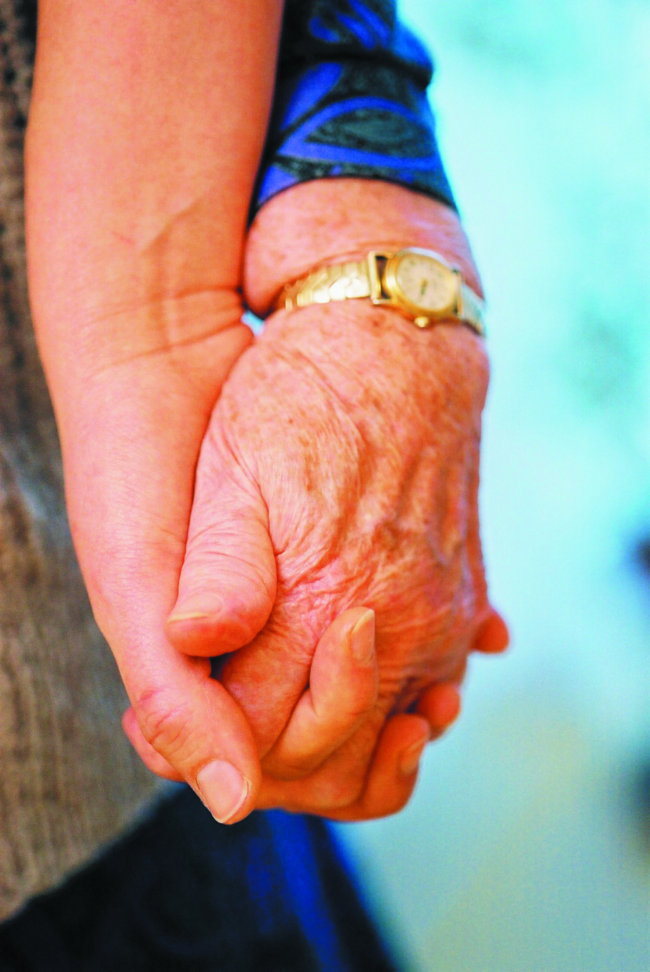
Die Ausbildung zum Hospizbegleiter wird vom Roten Kreuz bereits seit 2009 angeboten. Auch dabei ist das Motto des Roten Kreuzes "Aus Liebe zum Menschen" einer der Leitgedanken. Rot Kreuz Präsident Dr. Peter Ambrozy dazu: „Diese Liebe zum Menschen soll auch im allerletzten Lebensabschnitt, bei der Begleitung von schwer kranken, sterbenden Menschen, vermittelt werden. Ziel der Hospizarbeit ist es, Menschen die mit dem Tod konfrontiert sind und deren Angehörige bis zu ihrem Abschied zu begleiten. Einfühlsam, fürsorglich und menschenwürdig – mit allen Fragen, Ängsten und Sehnsüchten. Hospizbegleitung vermittelt Sicherheit, Geborgenheit und Mut – trotz einer unheilbaren Erkrankung.“
Im Februar 2018 startet der nächste Hospizbegleiterlehrgang.
Der Anmeldeschluss für den Kurs ist der 20. Dezember 2017. Der Auswahltag findet am 13. Jänner 2018 statt.
Im Lehrgang werden die Teilnehmer auf die Arbeit in diesem schwierigen Bereich vorbereitet. Die Ausbildung ist gezielt auf die Arbeit im sensiblen Bereich der Hospizbetreuung abgestimmt. Neben allgemeinen Grundlagen, Psychologie, Kommunikation, Sozialarbeit und medizinischen Belangen werden auch ethische und rechtliche Aspekte vermittelt.
Die bei der Ausbildung erworbenen Fähigkeiten werden es den Teilnehmern erlauben, Schwerkranke und Sterbende einfühlsam und kompetent auf ihrem Weg zu begleiten. Ein wichtiger Aspekt in dieser Ausbildung ist auch die Umsetzung des Hospizgedankens in die Praxis, so enthält der Kurs selbstverständlich auch ein umfangreiches Praktikum. Sämtliche Referenten bringen einschlägige Erfahrungen in der Begleitung von schwerkranken und sterbenden Menschen mit, sprechen also unmittelbar auch von eigenen Erlebnissen. Während die Fachvortragenden wechseln, wird die Kursgruppe ständig von einer Person begleitet, welche Erfahrung in Erwachsenenbildung und Hospizarbeit hat.
Anmeldung:
Telefonisch unter 050 9144-1046 oder per Mail unter ausbildung@k.roteskreuz.at
Ausbildungskosten:
Die Kosten der Ausbildung betragen € 370,-.
Weitere Informationen, sowie Anmeldeunterlagen zur Hospizausbildung findet man auf der Homepage des Roten Kreuzes unter www.roteskreuz.at/kaernten im Bereich Pflege und Betreuung.

